Instagram temp
○○○○（事業者名）のお支払いにふるさと納税がご利用いただけます。
or
○○○○（事業者名）のお支払いにふるさと納税がご利用いただけるようになりました。

当店では、店舗型ふるさと納税®『ふるさとズ』を導入し、○○○○（返礼品カテゴリー）をご用意しています。

「その場で寄附→返礼品受け取り→お支払いに利用」の3ステップでふるさと納税をご活用いただけます。

ーーーーー
『ふるさとズ』の想い
「また行きたい」「また会いたいな」そう思えるマチが、ひとつでも増やせるように。
私たちはこれからも、店舗を中心としたふるさと納税で、マチと人のつながりをつくりつづけます。
ーーーーー
ぜひ、ご利用ください。

sample1
➀ABC店のお支払いにふるさと納税がご利用いただけます。

当店では、店舗型ふるさと納税®『ふるさとズ』を導入し、②お食事券をご用意しています。

③寒さが深まるこの季節、当店では脂の乗った「寒ブリ」や、出汁が染みた熱々の「鍋料理」など、冬の味覚を豊富にご用意しました。旬の素材を活かした心温まる一皿で、ほっと一息つきませんか。皆様のご来店を心よりお待ちしております。

「その場で寄附→返礼品受け取り→お支払いに利用」の3ステップでふるさと納税をご活用いただけます。

ーーーーー
『ふるさとズ』の想い
「また行きたい」「また会いたいな」そう思えるマチが、ひとつでも増やせるように。
私たちはこれからも、店舗を中心としたふるさと納税で、マチと人のつながりをつくりつづけます。
ーーーーー
ぜひ、ご利用ください。
fin

➀事業者名 ②返礼品カテゴリー ③自由に文章の途中に事業者さまの文章を追加していただいてかまいません！

Sample2
➀ABC店のお支払いにふるさと納税がご利用いただけるようになりました。

当店では、店舗型ふるさと納税®『ふるさとズ』を導入し、②お食事券をご用意しています。

「その場で寄附→返礼品受け取り→お支払いに利用」の3ステップでふるさと納税をご活用いただけます。

③寄附の詳細はプロフィールのURLから！
＠アカウント名

ーーーーー
『ふるさとズ』の想い
「また行きたい」「また会いたいな」そう思えるマチが、ひとつでも増やせるように。
私たちはこれからも、店舗を中心としたふるさと納税で、マチと人のつながりをつくりつづけます。
ーーーーー
ぜひ、ご利用ください。
fin

➀事業者名 ②返礼品カテゴリー ③プロフィールにURLを貼っていただいた場合は促がす文を追加するとより効果的です。

POINT
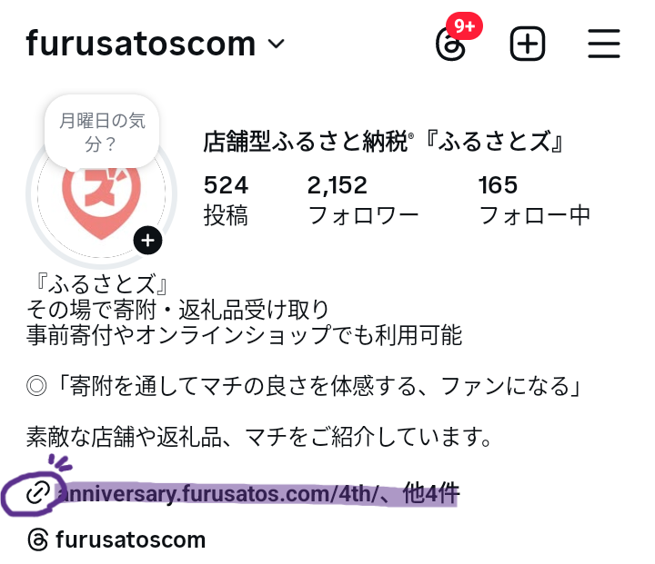
Instagramのプロフィールに「ふるさとズ店舗ページ」のURLを貼る
→投稿の際に、「寄附の詳細はプロフィールのURLから！」などの文言を足しURLに促す

